泾阳县华峰包装有限责任公司塑料包装袋印刷项目竣工环境保护
验收监测报告表

建设单位： | 泾阳县华峰包装有限责任公司
编制单位： | 泾阳县华峰包装有限责任公司
2023年6月

建设单位法人代表： （签字）
项 目 负 责 人：
填 表 人：

建设单位：泾阳县华峰包装有限责任公司 | 编制单位：泾阳县华峰包装有限责任公司
电话:15934838274 | 电话:15934838274
邮编:713703 | 邮编:713703
地址：陕西省咸阳市泾阳县云阳镇靛张村 | 地址：陕西省咸阳市泾阳县云阳镇靛张村

目录

表一、项目总体情况、验收监测依据及标准 1
表二、工程建设内容 5
表三 、污染物的排放与防治措施 18
表四、 环境影响评价结论及其批复要求 24
表五、 验收监测质量保证及质量控制 30
表六 、验收监测内容 34
表七 、验收监测内容 35
表八、环境管理检查及环保档案落实情况调查 40
表九、验收监测结论 41

前言
泾阳县华峰包装有限责任公司主要从事编织袋、塑料包装袋制造行业，2018年建设塑料包装袋生产线建设项目，年生产450吨（450万条）包装袋，主要生产工艺为搅拌-拉丝-绕丝-圆织-覆膜-热裁切-缝合-成品。该项目于2018年11月委托苏州合巨环保科技有限公司编制了《泾阳县华峰包装有限责任公司塑料包装袋生产线建设项目环境影响报告表》，并于2018年12月13日取得泾阳县环境保护局对该项目的批复（泾环函〔2018〕222号）。于2019年2月委托陕西华境检测技术服务有限公司编制了《泾阳县华峰包装有限责任公司塑料包装袋生产线建设项目竣工环境保护验收监测报告表》，并于2019年5月29日取得泾阳县环境保护局对该项目固废污染防治设施竣工环境保护验收批复（泾环函〔2019〕2号）。
公司为进一步扩大生产能力、提高产品质量，投资20万元，在现有项目生产工艺基础上进行改扩建，在现有库房内新增1套拉丝机、2套印刷机，扩建后新增包装袋生产规模100t/a、印刷规模550万条/a。泾阳县华峰包装有限责任公司于2023年3月委托西安尚源环保科技有限公司编制了《泾阳县华峰包装有限责任公司塑料包装袋印刷项目环境影响报告表》，并于2023年3月24日取得咸阳市生态环境局泾阳县分局对本项目的批复（咸环泾函〔2023〕5号）。项目于 2023年5月建成投产，主要建设内容为2套印刷机及其他附属设施，1套拉丝机未新增。

根据《中华人民共和国环境保护法》和《建设项目环境保护管理条例》（国务院第 682 号令）等有关规定，按照环境保护设施与主体工程同时设计、同时施工、同时投入 使用的“三同时”制度要求，建设单位需查清工程在施工过程中对环境影响报告表和工程设计文件所提出的环境保护措施和要求的落实情况，调查分析工程在建设和试运行期间对环境造成的实际影响及可能存在的潜在影响，是否已采取有效的环境保护预防、减缓和补救措施，全面做好环境保护工作，为工程竣工环境保护验收提供依据。

参照《建设项目竣工环境保护验收暂行办法》（国环规环评[2017]4 号）有关规定，泾阳县华峰包装有限责任公司委托西安重光明宸检测技术有限公司于2023年6月8日~9日对该项目进行了竣工验收监测，并于2023年6月12日编制完成《泾阳县华峰包装有限责任公司塑料包装袋印刷项目监测报告》。企业于2023 年6月13日组织验收工作，为该项目编制竣工环境保护验收监测报告表。

验收范围及内容包括：泾阳县华峰包装有限责任公司塑料包装袋印刷项目中2套印刷机及其他附属设施建设情况、设备安装以及依托设施的运行情况、环保设施的建设和危废暂存间依托运行情况、环保机构及规章制度建设情况等。本次验收不包含泾阳县华峰包装有限责任公司塑料包装袋印刷项目中1套拉丝机及其他附属设施建设情况，后期建成后另行验收。

表一、项目总体情况、验收监测依据及标准
建设项目名称 | 泾阳县华峰包装有限责任公司塑料包装袋印刷项目
建设单位名称 | 泾阳县华峰包装有限责任公司
建设项目性质 |  | 新建 |  | 改扩建 |  |  | 技改◻ | 迁建◻
建设地点 | 陕西省咸阳市泾阳县云阳镇靛张村
主要产品名称 | 包装袋印刷
设计生产能力 | 印刷规模550万条/a
实际生产能力 | 印刷规模550万条/a
建设项目环评时间 | 2023年1月 |  |  |  | 项目开工建设时间 |  |  | 2023年4月
调试时间 | 2023 年5月 |  |  |  | 验收现场监测时间 |  |  | 2023年6月8~9日
环评报告表审批部门 | 咸阳市环境保护局  泾阳县分局 |  |  |  | 环评报告表  编制单位 |  |  | 西安尚源环保科技有限公司
环保设施设计单位 | / |  |  |  | 环保设施施工单位 |  |  | /
投资总概算 | 20万元 |  | 环保投资总概算 |  |  | 6万元 |  | 比 例 | 30%
实际总概算 | 18万元 |  | 环保投资总概算 |  |  | 6万元 |  | 比 例 | 33.3%
1、《中华人民共和国环境保护法》（中华人民共和国主席令 2014 年第 9 号，2015 年 1 月 1 日）；
2、《中华人民共和国大气污染防治法》（2018 年修正，2018 年 10 月 26 日起实施）；
3、《中华人民共和国固体废物污染环境防治法》（2020 年9 月 1 日起实施）；
4、《中华人民共和国环境噪声污染污染法》（2022 年 6月 5日起实施）；
5、《中华人民共和国水污染防治法》（2018 年修正，2018年 1 月 1 日起实施）；
6、中华人民共和国国务院《建设项目环境保护管理条例》（国务院令第682 号）2017 年 10 月 1 日；
7、中华人民共和国环境保护部《建设项目竣工环境保护验收暂行
验收监测依据 | 办法》（国环规环评[2017]4 号，2017 年 11 月 22 日印发）；  8、中华人民共和国环境保护部《建设项目竣工环境保护验收技术指南 污染影响类》（生态环境部办公厅 2018 年 5 月16 日印发）；  - 《陕西省生态环境厅建设项目环境管理规程》（陕环发［2019］16 号，陕西省生态环境厅）；  - 生态环境部办公厅《关于印发污染影响类建设项目重大变动清单（试行）的通知》环办环评函[2020]688号文；  - 《关于印发环评管理中部分行业建设项目重大变动清单的通知》（环办 〔2015〕52 号）；  12、《泾阳县华峰包装有限责任公司塑料包装袋印刷项目环境影响报告表》，西安尚源环保科技有限公司 ，2023年1月；  13、咸阳市生态环境局泾阳县分局关于《泾阳县华峰包装有限责任公司塑料包装袋印刷项目环境影响报告表》的批复（咸环泾函〔2023〕5号），2023年3月24日；  14、西安重光明宸检测技术有限公司出具的《泾阳县华峰包装有限责任公司塑料包装袋印刷项目竣工环境保护验收监测》重光明宸﹝2023﹞第06051号，2023年5月26日；  15、泾阳县华峰包装有限责任公司提供的其他资料。

验收监测标  准、标号、  级别 | 1、废气  运营期印刷工序非甲烷总烃执行《挥发性有机物排放控制标准（DB61/T1061-2017）表1印刷排放限值及表3企业边界监控点浓度限值；厂内无组织执行《挥发性有机物无组织排放控制标准》（GB37822-2019）中厂区内监控点浓度限值。标准限值见表 1.1。  表 1.1 废气排放标准  类别 排污口 名称 监测项目 标准限值 执行标准  有组织废气 DA003 印刷废气排放口 非甲烷总烃 50mg/m³ 《挥发性有机物排放控制标准（DB61/T1061-2017）  无组织废气 厂界上下风向 非甲烷总烃 3.0mg/m³  厂内监控点 非甲烷总烃 6mg/m³ 《挥发性有机物无组织排放控制标准》（GB37822-2019）  2、噪声  营运期印刷工序噪声排放执行《工业企业厂界环境噪声排放标准（GB12348-2008）中 2类区标准限值要求。标准限值见表1.2：  表 1-3 噪声排放标准  监测点位 监测项目 标准限值（dB（A）） 执行标准  昼间 夜间  厂界4周 等效A声级 60 50 《工业企业厂界环境噪声排放标准》GB12348-2008）2类标准  靛张村 等效A声级 60 50 《声环境质量标准》（GB3096-2008）2类标准  3、固体废物  一般固体废弃物排放执行《一般工业固体废物贮存和处置场污染控制标准》（GB18599-2021）， 危险废物排放执行《危险废物贮存污染控制标准》（GB18597—2023）。  4、总量控制  本项目设置总量控制指标为VOCS：0.203t/a。

表二、工程建设内容
2.1项目建设地点
本项目位于陕西省咸阳市泾阳县云阳镇靛张村泾阳县华峰包装有限责任公司院内，公司中心地理坐标为东经109°46′5.412″，北纬34°38′58.664″。项目周围500m 范围内无自然保护区、风景名胜区和其他特别需要保护的敏感目标，距离最近的是东北侧距离55米左右处的靛张村。项目地理位置图见附图 1。
2.2项目平面布置
公司总占地4240m²，主要建设生产厂房、办公室、员工休息室、库房等及其他附属设施。厂区整体呈矩形，大门布置在公司北侧；厂区由东向西依次为原来项目的编织车间、覆膜车间、拉丝车间、库房、办公室和员工休息室等，新建印刷生产线在原库房内南侧区域。详见厂区平面布置见附图 2。
2.3建设内容
2.2.1 生产规模及产品方案
具体扩建产品方案及生产规模见表 2-1。
表 2-1 扩建产品方案及生产规模一览表
序号 | 产品名称 | 环评设计生产规模 | 实际规模 | 与环评一致性分析
1 | 包装袋印刷 | 550万条/a | 550万条/a | 与环评一致
2.2.2 扩建工程组成及建设内容
扩建的主要建设内容一览表见下表2-2。
表 2-2 扩建项目建设内容一览表
项目  组成 | 建设  内容 | 环评阶段建设情况/规模 | 实际建设情况/规模 | 与环评一致性分析
主体  工程 | 包装袋生产及印刷生产线 | 在现有厂区南侧库房内新增1套拉丝机及2套印刷机，扩建后新增包装袋生产规模100t/a、印刷规模550万条/a。 | 项目在现有西南侧库房新增了2套印刷机，新增印刷工序生产规模为550万条/a；1套拉丝机未新增，包装袋生产线也未扩建 | 基本一致，公司实际计划调整，未新增1套拉丝机，包装袋生产线也未扩建，后期新增后另行验收。
辅助  工程 | 办公楼 | 1栋，建筑面积592m2，用于员工办公生活。 | 项目依托原有的办公室和员工休息室，用于员工办公生活，建筑面积为592㎡ | 与环评一致
储运  工程 | 储存 | 油墨等原料储存在密闭原料内。 | 项目在现有西南侧库房北侧设置一间2m²油墨等原料储存间。 | 基本与环评一致
 | 运输 | 原料和成品均委托社会车辆输。 | 原料和成品均委托社会车辆输。 | 与环评一致

（续）表 2-2 扩建项目建设内容一览表
项目  组成 | 建设  内容 |  | 环评阶段建设情况/规模 | 实际建设情况/规模 | 与环评一致性分析
公用  工程 | 给水 |  | 由泾阳县云阳镇供水管网供给，水质可满足项目的用水需求。 | 扩建项目依托原有项目给水，原有给水由泾阳县云阳镇供水管网供给，水质可满足项目的用水需求。 | 与环评一致
 | 排水 |  | 雨污分流，雨水进入靛张村雨水管网。 | 扩建项目雨水排放依托原有项目排水，原有项目雨污分流，雨水进入靛张村雨水管网。 | 与环评一致
 | 供电 |  | 市政电网供电，设备用电依托公司现有供电网络。 | 扩建项目供电依托原有项目，原有项目供电由市政电网供电，设备用电依托公司原有供电网络。 | 与环评一致
 | 制冷、供暖 |  | 办公室设置2台分体式空调，用于夏季制冷和冬季采暖设施。 | 扩建项目制冷、供暖依托原有项目、原有项目办公室设置2台分体式空调，用于夏季制冷和冬季采暖设施。 | 与环评一致
环保  工程 | 废水 |  | 拉丝机冷却水循环使用不外排，印刷设备使用湿抹布擦拭，无生产废水产生。 | 扩建项目仅印刷设备使用湿抹布擦拭，无生产废水产生。 | 基本与环评一致
 | 废气 |  | 新增拉丝及印刷工序有机废气采用集气罩收集至二级活性炭吸附装置（1套）处理后经15m排气筒（DA003）排放。 | 扩建项目未新增拉丝设备，未产生拉丝有机废气；印刷工序有机废气采用采用集气罩收集至二级活性炭吸附装置（1套）处理后经15m排气筒（DA003）排放。 | 基本一致，扩建项目未新增拉丝设备，未产生拉丝有机废气
 |  |  | 覆膜工序利用现有项目覆膜机，有机废气依托现有集气罩收集至二级活性炭吸附装置（1套）处理后经15m排气筒（DA002）排放。 | 扩建项目未新增拉丝设备，包装袋生产线未扩建。原有覆膜工序的有机废气也未增加。 | 不一致，扩建项目未新增拉丝设备，包装袋生产线未扩建。原有覆膜工序的有机废气也未增加。
 | 噪声 |  | 选用低噪声设备，减振、隔声、软连接等降噪措施。 | 扩建项目新增的2套印刷机、风机、活性炭吸附箱均选用了低噪声设备、机座做了减振措施、设备放置在密闭厂房内 | 与环评一致
 | 固废 | 一般固废 | 不合格品及边角料、废包装袋收集后交由废品收购站综合利用。 | 扩建项目不合格品及边角料、废包装袋依托原有一般固体废物暂存间收集后交由废品收购站综合利用。 | 与环评一致
 |  | 危险废物 | 依托厂区现有危废暂存间，废印版、废活性炭、废油墨桶及沾染油墨的废抹布设专用容器收集后暂存于危废暂存间，定期交由有危废处置资质的单位处理。 | 扩建项目原有危废暂存间，废印版、废活性炭、沾染油墨的废抹布设专用容器收集后暂存于危废暂存间，定期交由陕西明瑞资源再生有限公司处理。废油墨桶暂存于危废暂存间，定期由厂家回收利用。 | 与环评一致
 |  | 生活垃圾 | 项目不新增员工，无生活垃圾产生。 | 扩建项目员工从现有岗位调配，不新增，无生活垃圾产生。 | 与环评一致

2.2.2 扩建项目主要生产设备
扩建项目设备一览表见表 2-3。
表 2-3 扩建生产设备一览表
序号 | 设备名称 | 型号 | 单位 | 环评审批 | 实际建设  情况 | 与环评一致性分析
1 | 印刷机 | 500M/MIN | 套 | 2 | 2 | 与环评一致
2 | 二级活性炭吸附装置 | / | 套 | 1 | 1 | 与环评一致
2.2.4 主要原辅材料
原辅材料消耗表见表 2-4。
表 2-4 原辅材料及能源消耗表
序号 | 名称 | 单位 | 环评审批 | 实际建设情况 | 与环评一致性分析
1 | 水性油墨 | t/a | 1.0 | 1.0 | 与环评一致
2 | 柔性印版 | 块 | 30 | 30 | 与环评一致
2.2.5 项目水平衡
（1）给水：
扩建项目依托原有项目给水，原有给水由泾阳县云阳镇供水管网供给。项目用水主要为油墨调配用水及印刷机擦拭用水。项目总用水量为0.0018m³/d（0.55m³/a）
- 油墨调配用水为0.0008m³/d（0.25m³/a），全部依托原有项目给水；
B、印刷机擦拭用水为0.001m3/d（0.3m³/a）全部依托原有项目给水；
C、生活用水：扩建项目员工从现有岗位调配，不新增，未新增生活用水。
（2）排水：
扩建项目油墨调配用水印刷后挥发；印刷机擦拭用水部分挥发，部分进入抹布；生活废水未生产。
2.3、主要工艺流程及产物环节（附处理工艺流程图，标出产污节点）
（1）扩建项目工艺流程
扩建项目工艺流程及产污环节见图2.2。

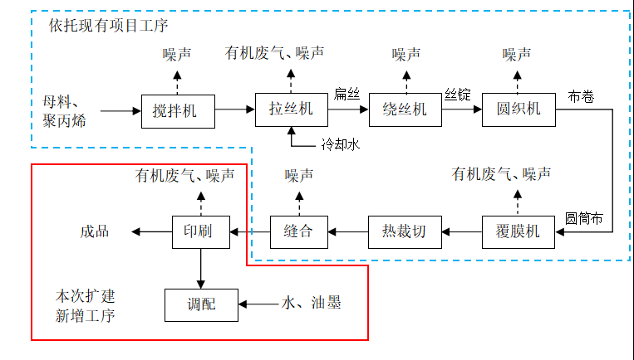
图 2.2 印刷工序工艺流程及产污环节图

印刷工序工艺流程叙述如下：
本扩建项目胶板外购，不设置制版、晒版工艺。油墨及水经调配后加入印刷设备墨槽内，调墨时间较短，挥发性气体可忽略不计。包装袋经导辊送进印刷机后，将墨槽内的油墨压印到薄膜表面形成特定图案。印刷机换色前需使用湿抹布进行擦拭清洁。
（2）产污环节
本项目主要污染物产生环节见表2.5。
表2.5 项目主要产污工序及污染物名称
序号 | 类别 |  | 污染来源 | 主要污染物 | 污染防治措施
1 | 废气 | 有组织废气 | 印刷机 | 非甲烷总烃 | 封闭厂房、集气罩+二级活性炭吸+15m排气筒
2 |  | 无组织废气
3 | 噪声 | 各类设备 | 印刷机、环保设施风机 | 厂界噪声 | 印刷机、风机、活性炭吸附箱均选用了低噪声设备、机座做了减振措施、设备放置在密闭厂房内
4 | 固废 | 一般固废 | 印刷工序 | 不合格品及边角料、废包装袋 | 不合格品及边角料、废包装袋依托原有一般固体废物暂存间收集后交由废品收购站综合利用。
 |  | 危险废物 | 印刷机、环保设施 | 废印版、废活性炭、废油墨桶及沾染油墨的废抹布 | 扩建项目依托原有危废暂存间，废印版、废活性炭、沾染油墨的废抹布设专用容器收集后暂存于危废暂存间，定期交由陕西明瑞资源再生有限公司处理。废油墨桶暂存于危废暂存间，定期由厂家回收利用。

2.4、扩建项目变动情况
对照“关于印发《污染影响类建设项目重大变动清单（试行）》的通知”（环办环评函〔2020〕688 号），经现场调查和与建设单位核实，项主要变动情况是否属于重大变动判断情况如下表 2-6。
表2-6 扩建项目变动情况表一览表
《污染影响类建设项目重大变动清单  （试行）》相关要求 |  | 环评建设情况 | 实际建设情况 | 是否属于重大变动
性质 | 1、建设项目开发、使用功能发生变化的 | 项目设计印刷规模550万条/a | 实际印刷规模550万条/a | 否
规模 | 2.生产、处置或储存能力增30%及以上的。 | 设计印刷规模550万条/a | 实际印刷规模550万条/a | 否
 | 3.生产、处置或储存能力增大，导致废水第一类污染物排放量增加的。 | 该扩建项目无废水产生 | 实际无废水产生 | 否
 | 4.位于环境质量不达标区的建设项目生产、处置或储存能力增大，导致相应污染物排放量增加的（细颗粒物不达标区，相应污染物为二氧化硫、氮氧化物、可吸入颗粒物、挥发性有机物；臭氧不达标区，相应污染物为氮氧化物、挥发性有机物；其他大气、水污染物因子不达标区，相应污染物为超标污染因子)；位于达标区的建设项目生产、处置或 储存能力增大，导致污染物排放量增加 10%及以上的。 | 项目不涉及此项内容调整 |  | 否
地点 | 5. 重新选址；在原厂址附近调整（包括总平面布置变化）导致环境防护距离范围变化且新增敏感点的。 | 项目不涉及此项内容调整 |  | 否
生产  工艺 | 6. 新增产品品种或生产工艺（含主要生产装置、设备及配套设施）、主要原辅材料、燃料变化，导致以下情形之一：  - 新增排放污染物种类的（毒性、挥发性降低的除外）；  - 位于环境质量不达标区的建设项目相应污染物排放量增 加的；  - 废水第一类污染物排放量增加的；  - 其他污染物排放量增加 10% 及以上的。 | 项目设计新增包装袋生产量和新建印刷工序 | 实际未新增包装袋生产量，新增包装袋生产所需原辅材料也未增加；  新建的印刷工序，所需的原辅材料未增加。 | 否

（续）表2-6 项目变动情况表一览表
《污染影响类建设项目重大变动清单  （试行）》相关要求 |  | 环评建设情况 | 实际建设情况 | 是否属于重大变动
生产  工艺 | 7. 物料运输、装卸、贮存方式变化，导致大气污染物无组织 排放量增加 10% 及以上的。 | 项目不涉及此项内容调整 |  | 否
环境  保护  措施 | 8.废气、废水污染防治措施变化化，导致第6条中所列情形之 一（废气无组织排放改为有组织排放、污染防治措施强化或改进的除外）或大气污染物无组织排放量增加 10% 及以上的。 | （1）无废水产生；  （2）环评设计新增拉丝及印刷工序有机废气采用集气罩收集至二级活性炭吸附装置（1套）处理后经15m排气筒（DA003）排放。  （3）新增覆膜工序利用现有项目覆膜机，有机废气依托现有集气罩收集至二级活性炭吸附装置（1套）处理后经15m排气筒（DA002）排放。 | （1）无废水产生；  （2）实际未新增拉丝设备，未产生拉丝有机废气；印刷工序有机废气采用采用集气罩收集至二级活性炭吸附装置（1套）处理后经15m排气筒（DA003）排放。  （3）未新增拉丝设备，包装袋生产线未扩建。原有覆膜工序的有机废气也未增加。 | 否
 | 9. 新增废水直接排放口；废水由间接排放改为直接排放；废水直接排放口位置变化，导致不利环境影响加重的。 | 该扩建项目无废水产生 | 实际无废水产生 | 否
 | 10. 新增废气主要排放口（废气无组织排放改为有组织排放的除外）；主要排放口排气筒高度降低 10% 及以上的。 | （1）环评设计新增拉丝及印刷工序有机废气采用集气罩收集至二级活性炭吸附装置（1套）处理后经15m排气筒（DA003）排放。  （2）新增覆膜工序利用现有项目覆膜机，有机废气依托现有集气罩收集至二级活性炭吸附装置（1套）处理后经15m排气筒（DA002）排放。 | （1）实际未新增拉丝设备，未产生拉丝有机废气；印刷工序有机废气采用采用集气罩收集至二级活性炭吸附装置（1套）处理后经15m排气筒（DA003）排放。  （2）未新增拉丝设备，包装袋袋未扩建。原有覆膜工序的有机废气排放量也未增加。 | 否
 | 11. 噪声、土壤或地下水污染防治措施变化，导致不利环境 影响加重的。 | 项目不涉及此项内容调整 |  | 否
 | 12. 固体废物利用处置方式由委托外单位利用处置改为自行利用处置的（自行利用处置设施单独开展环境影响评价的除外）；固体废物自行处置方式变化，导致不利环境影响加重的。 | 项目不涉及此项内容调整 |  | 否
 | 13. 事故废水暂存能力或拦截设施变化，导致环境风险防范能力弱化或降低的。 | 项目不涉及此项内容调整 |  | 否

综上，本扩建项目未新增拉丝设备及包装袋生产线未扩建。根据《污染影响类建设项目重大变动清单（试行）》的通知（环办环评函【2020】688 号）可知，其变动情况未导致污染物排放量增加或不利环境影响加重，未导致废气污染物排放量增加，不属于重大变动，可以纳入验收管理。

表三 污染物的排放与防治措施
3.1、废气污染物治理/处置措施
扩建项目废气主要为印刷挥发性有机废气。
印刷过程中产生的有组织挥发性有机废气经集气罩收集后通过二级活性炭吸附箱处理后由高度均为15米的排气筒进行排放，生产过程中未收集的挥发性有机废气无组织排放。
废气环保设施照片见图3.1至3.4
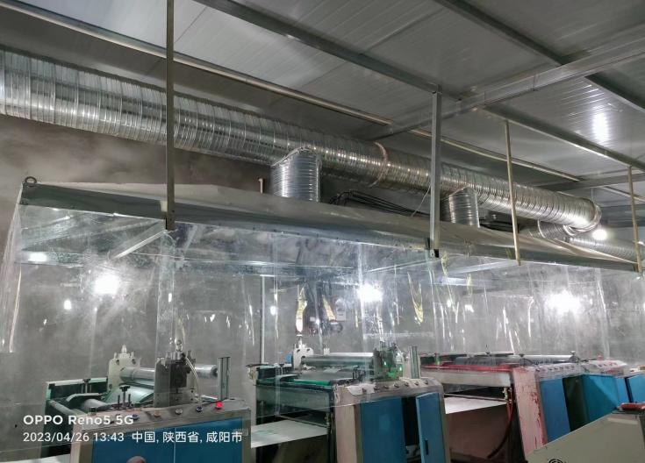 | 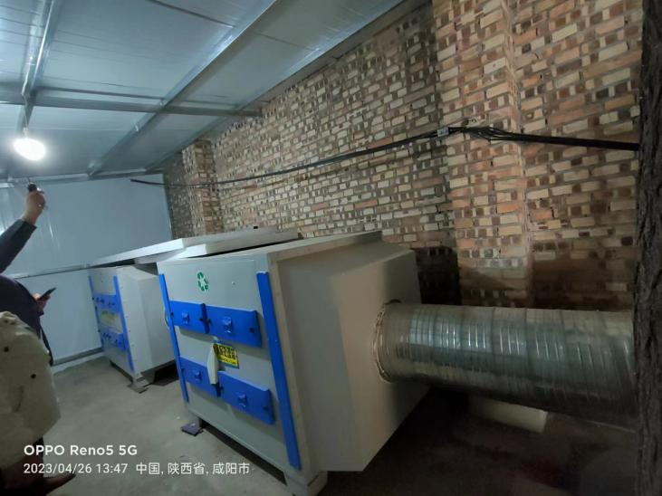
图3.1 印刷机顶部集气罩 | 图3.2 活性炭吸附箱
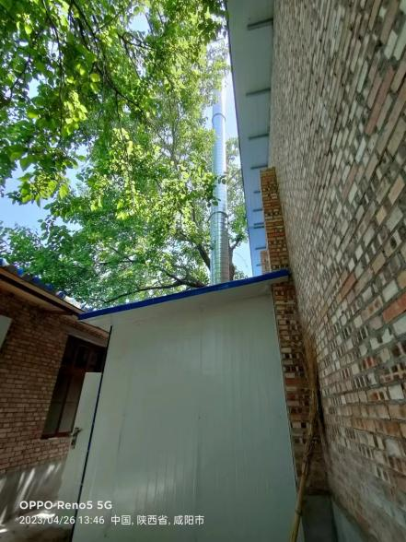 | 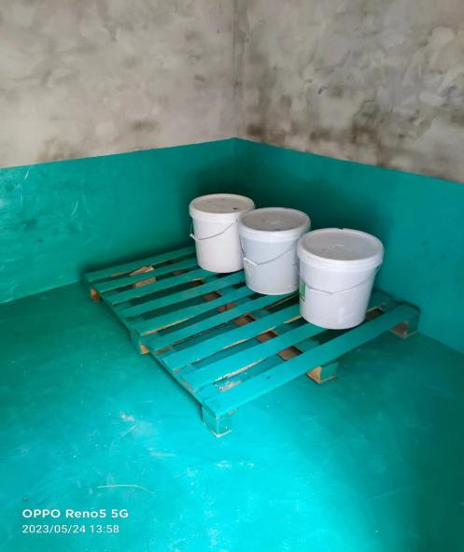
图3.3 废气15米高排气筒 | 图3.4 独立、密闭的油墨储存间
3.2、噪声污染物治理/处置措施
本扩建项目噪声源主要是印刷机、风机等生产过程中产生的噪声。
项目新增的印刷机、风机、活性炭吸附箱均选用了低噪声设备、机座做了减振措施、设备放置在密闭厂房内，经距离衰减后，对周边环境影响较小。
项目噪声污染防治措施照片见图3.5至3.6。

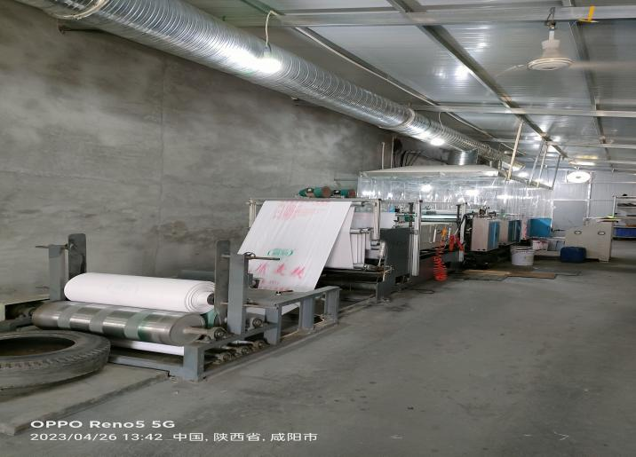 | 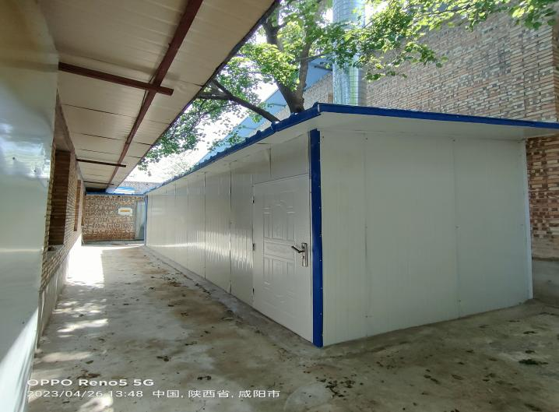
图3.5 印刷机机座减振 | 图3.6 环保设施密闭厂房隔声
3.3、固体废物污染物治理/处置措施
扩建项目产生的固体废物包括：不合格品及边角料、废包装袋、废印版、废活性炭、沾染油墨的废抹布及废油墨桶。
不合格品及边角料、废包装袋收集后，暂存到一般固体废物暂存间，定期交由废品收购站综合利用；废印版、废活性炭、沾染油墨的废抹布设专用容器收集后暂存于危废暂存间，定期交由陕西明瑞资源再生有限公司处理。废油墨桶暂存于危废暂存间，定期由厂家回收利用。
项目固体废物污染防治措施照片见图3.7至3.13。
图3.7 一般固体废物暂存间外部标识 | 图3.8 一般固体废物暂存间分区建设情况
图3.7 一般固体废物管理台账 | 图3.9 危险废物暂存间外部标识

图3.10 危险废物暂存间内部分区建设情况 | 图3.11 危险废物属性标识
图3.12 危废废物管理台账 | 图3.13 危险废物暂存间消防设施

表四 环境影响评价结论及其批复要求
4.1 环境影响报告表主要结论、要求及建议
1.废气
本项目搅拌工序在密闭搅拌机内进行，且主要原料PP、PE表面光滑，搅拌过程粉尘产生量可忽略不计。废气主要为拉丝、覆膜工序及印刷工序有机废气。
1）废气排放措施可行性及排放达标分析
项目印刷、拉丝等工序有机废气采用集气罩收集至二级活性炭吸附装置处理后经1根15m高排气筒（DA003）排放，活性炭吸附属于《排污许可证申请与核发技术规范橡胶和塑料制品工业》（HJ1122-2020）附录A表A.2塑料制品工业排污单位废气污染防治可行技术。
根据工程分析可知，拉丝及印刷工序非甲烷总烃有组织排放浓度为4.5mg/m³，满足《挥发性有机物排放控制标准》（DB61/T1061-2017）表1印刷排放限值；覆膜工序非甲烷总烃有组织排放浓度为3.67mg/m³，满足《合成树脂工业污染物排放标准》（GB31572-2015）表5特别排放限值。
3）大气环境影响评价结论
本项目各排气筒中各污染物均能实现达标排放，采取的治理技术属于可行技术；距离本项目最近的敏感目标距离为12m，本项目废气排放对其影响较小。在采取相关措施后，本项目废气排放对环境空气影响较小
- 废水
项目无废水排放。
3、噪声
本项目噪声源主要为印刷机、拉丝机及环保设备风机，源强一般为75-90dB（A）。建设单位采取以下防治措施：
①合理布局：本次扩建项目新增拉丝机、打印机布置在厂区西南侧库房内，环保风机布置在库房外南侧，库房距离东北侧靛张村约55m。
②设备选型：在满足生产需要的前提下，选用低噪声的设备和机械。
③减振降噪措施：噪声设备进行基础减振。
④隔声措施：设备设于厂房内，利用厂房墙体隔声，噪声可降低10dB（A）。
⑤强化生产管理：加强对生产设备的保养，定期让厂家进行检修与润滑，保证设备处于良好的运转状态。
4、固废

本项目运营期固废主要为不合格品及边角料、废包装袋、废印版、废活性炭、沾染油墨的废抹布及废油墨桶。
（1）废印板：项目印刷工艺为柔版印刷，印版外购，废弃印版产生量约0.05t/a，废物类别为HW49其他废物，废物代码为，900-041-49，专用容器盛装后分区暂存于危废间内，定期交由有资质单位处置。
（2）废活性炭：本项目有机废气采用二级活性炭吸附的方式去除，根据《杨芬，刘品华：活性炭纤维在挥发性有机废气处理中的应用》可知，每100kg活性炭吸附25kg有机物即达到饱和状态，项目活性炭去除有机废气量约0.59t/a，则活性炭用量为2.96t/a。企业应选择碘值不低于800毫克/克的活性炭，原则上活性炭更换周期一般不应超过累计运行500h或3个月，环评要求建设单位按设计要求足量添加活性炭，每季度对其进行更换，连续运行时累计每500/h更换一次。
废活性炭属于危险废物，废物类别为HW49其他废物，废物代码为900-039-49。废活性炭分区暂存于危废间内，定期交由有资质单位处置。
（3）沾染油墨的废抹布：项目湿抹布擦拭设备后属于危险废物，废物类别为HW49其他废物，废物代码为900-041-49，产生量约0.01t/a。分区暂存于危废间内，定期委交由资质单位处置。
（4）废油墨桶：项目油墨桶属于危险废物，废物类别为HW49其他废物，废物代码为900-041-49，产生量约0.1t/a。分区暂存于危废间内，定期交由有资质单位处置。
（5）不合格品及边角料
项目缝合工序会产生少量不合格产品及边角料，约占产品产量的1%，产生量1.1t/a，收集后外售给废品收购站综合利用。
（6）废包装袋
项目原材料使用及产品包装时会产生废弃包装材料，产生量约为0.1t/a，集中收集后外售给废品收购站综合利用。
（7）管理要求
现有厂房南侧已建成1间危废暂存间，建筑面积约10m²。本次危废产生量较少，危废间容量可满足暂存需求。环评要求危废暂存间应满足《危险废物贮存污染控制标准》（GB18597-2001）及修改单中相关要求：地面与裙脚要用坚固、防渗的材料建造，建筑材料必须与危险废物相容。必须有泄漏液体收集装置。危废间内要有安全照明设施和观察窗口。不相容的危险废物必须分开存放，并设有隔离间隔断。盛装危险废物的容器上必须粘贴符合标准要求的标签。建设单位均须

作好危险废物情况的记录，记录上须注明危险废物的名称、来源、数量、特性和包装容器的类别、入库日期、存放库位、废物出库日期及接收单位名称。危险废物由专用车辆转移至处置公司，转移过程按照要求办理转移审批手续，严格执行五联单制度，确保危险废物从产生、转移到处置的全过程监控，防止抛洒逸散。同时，建设单位营运过程中应当加强管理，建立危险废物管理（产生、转移、利用、处置）和识别台帐，依法向当地环保部门如实申报。配置专用盛装容器收集后暂存，并加贴标签、注明种类、数量、存放日期等，遵守《危险废物转移联单管理办法》，交由有关资质的单位进行处置，办理转移手续。综合上述，项目各项固体废物均能得到经妥善处理，对当地环境影响较小。
综上，在采取上述固体废物污染防治措施后，本项目产生的固体废物均得到妥善处置，对外环境影响较小。
5、地下水、土壤
（1）地下水、土壤污染途径
本项目可能对地下水、土壤的主要污染方式是垂直入渗，造成影响的环节主要为油墨储存区等液态物料泄露漏对地下水、土壤的影响。
（2）地下水、土壤污染防治和保护措施
①源头控制措施
油墨等采用坚固容器盛装，储存区外侧设置围堰，围堰内的有效容积不小于储存物料的容积。加强日常管理，定期检查，及时发现、修补，将污染物跑、冒、滴、漏降到最低限。
②分区防渗措施
对油墨储存区地面进行重点防渗。
采取以上措施切断对地下水、土壤的污染途径，项目建设对地下水、土壤影响较小。
6、结论
综上所述，本项目符合国家相关产业政策和当地规划；项目产生的污染物经治理后均能达标排放，且污染防治措施技术可靠、经济可行，项目在落实各项环保措施的前提下，对周围环境影响较小。因此，从环保的角度分析，本项目的建设环境影响可行。
4.2 环境保护行政主管部门的审批意见
咸阳市环境保护局泾阳县分局关于《泾阳县华峰包装有限责任公司塑料包装袋印刷项目环境影响报告表》的批复咸环泾函【2023】5号中的批复主要内容如下：
一、项目概况

本项目位于咸阳市泾阳县云阳镇靛张村，在原厂区内进行改扩建，不新增占地面积。建设内容主要为在现有库房内新增1套拉丝机、2套印刷机，扩建后新增包装袋生产规模100t/a、印刷规模550万条/年。本项目总投资20万元，其中环保总投资6万元，占总投资30%。
依据技术评审形成的专家意见，该项目在落实《报告表》提出的各项污染防治措施后，对环境的影响不大，从环境影响角度分析，项目建设可行。从环境保护的角度，我局原则同意按照报告表所列建设项目的地点、性质、规模及环境保护措施进行项目建设。
二、建设、运行期应重点做好以下工作
(一)严格落实各项污染防治措施。严格执行建设项目环境保护“三同时”制度。按照《报告表》及批复文件中所提出的各项污染防治措施，切实加强各项污染治理设施的运行日常维护，确保污染物长期稳定达标排放。
(二)加强废气污染防治管理。在建设及运营过程中严格落实重污染天气包装印刷行业绩效分级B级标准，严禁使用再生塑料作为原料，严禁使用油性涂料进行印刷作业，要设立独立油墨存储调配间并收集处理调配过程产生废气;要加强大气污染治理设施管理，确保各类大气污染物稳定达标排放。
(三)落实废水处理措施。运营期严格落实雨、污分流，设备冷却水循环使用，不外排;生活废水利用化粪池处理，定期清掏不外排。
(四)落实噪声污染防治措施。采用厂房建筑隔声、基础减震等措施，减小运营期噪声排放，定期检查维修设备，杜绝设备故障造成异常噪声，并定期开展噪声监测。
(五)落实固废管理措施。生产过程产生的废包装材料、不合格产品和边角料收集后，外售综合利用;废活性炭、废印版等危险废物要分类存放在危废间，定期交有资质单位处置;生活垃圾分类收集后交环卫部门统一处理。
(六)国家或地方出台更严格的污染物排放标准或规范时，企业要积极采取措施，落实相关标准规范要求。
(七)环境影响报告表内容及结论的真实性、可靠性，由环境影响评价单位和建设单位负责。
三、项目建设期和运营期的环境现场监督管理及“三同时”制度落实情况由泾阳县生态环境保护综合执法大队负责，并自觉接受各级生态环境保护部门的监督检查。
四、本批复自下达之日起，项目的性质、规模、地点、采用的生产工艺或者防治污染、防止生态破坏的措施发生重大变动的，须重新报批项目的环境影响评价文件。
五、本项目在投入运行前应及时开展申领排污许可证工作，取得排污许可证后方可投入使用。
六、建成后应及时开展竣工验收监测，规范完成本项目的竣工验收工作。

4.3 环保设施“三同时”落实情况
表 4-1环保设施“三同时”落实情况调查一览表
类别 |  | 环评及其审批的要求 | 实际建设情况 | 落实  情况
废气 | 拉丝及印刷有机废气 | （1）加强废气污染防治管理。在建设及运营过程中严格落实重污染天气包装印刷行业绩效分级B级标准，严禁使用再生塑料作为原料，严禁使用油性涂料进行印刷作业，要设立独立油墨存储调配间并收集处理调配过程产生废气;要加强大气污染治理设施管理，确保各类大气污染物稳定达标排放。  （2）项目印刷、拉丝等工序有机废气采用集气罩收集至二级活性炭吸附装置处理后经1根15m高排气筒（DA003）达标排放，排放要满足《挥发性有机物排放控制标准》（DB61/T1061-2017）表1印刷排放限值； | （1）项目印刷使用的原料为大红-306C型编制袋水墨，并且在厂区库房北侧设立了置一间2m²油墨等原料储存间；  （2）实际未新增拉丝设备，未产生拉丝有机废气；印刷工序有机废气采用采用集气罩收集至二级活性炭吸附装置（1套）处理后经15m排气筒（DA003）排放。  验收监测期间，DA003印刷废气排放口非甲烷总烃最大监测浓度为2.90mg/m³，去除效率最低为88%，监测结果满足《挥发性有机物排放控制标准》（DB61/T1061-2017）表1印刷排放限值要求。 | 已落实
 | 覆膜工序废气 | 覆膜工序利用现有项目覆膜机，有机废气依托现有集气罩收集至二级活性炭吸附装置（1套）处理后经15m排气筒（DA002）达标排放，排放满足《合成树脂工业污染物排放标准》（GB31572-2015）表5特别排放限值 | 未新增拉丝设备，包装袋袋未扩建。原有覆膜工序的有机废气排放量也未增加。 | 已落实
 | 厂界无组织废气 | 项目产生的无组织废气满足《挥发性有机物无组织排放控制标准》（GB37822-2019）表A.1特别排放控制要求和《挥发性有机物排放控制标准》（DB61/T1061-2017）表3企业边界监控点浓度限值 | 验收监测期间，经监测厂界监控点最大监测浓度为0.98mg/m³；厂内监控点最大监测浓度为1.26mg/m³；厂界监控点监测结果符合《挥发性有机物排放控制标准》（DB61/T1061-2017）表3企业边界监控点浓度限值；厂内监控点《挥发性有机物无组织排放控制标准》（GB37822-2019）表A.1特别排放控制要求。 | 已落实
废水 | 落实废水处理措施。运营期严格落实雨、污分流，设备冷却水循环使用，不外排;生活废水利用化粪池处理，定期清掏不外排。 |  | 该扩建项目无废水产生 | 已落实

（续）表 4-1环保设施“三同时”落实情况调查一览表
类别 |  | 环评及其审批的要求 | 实际建设情况 | 落实情况
噪声 | 各产噪设备 | 落实噪声污染防治措施。采用厂房建筑隔声、基础减震等措施，减小运营期噪声排放，定期检查维修设备，杜绝设备故障造成异常噪声，并定期开展噪声监测。 | 本扩建项目噪声源主要是印刷机、风机等生产过程中产生的噪声。  项目新增的印刷机、风机、活性炭吸附箱均选用了低噪声设备、机座做了减振措施、设备放置在密闭厂房内，经距离衰减后，对周边环境影响较小。经监测，项目厂界4周昼间噪声监测值在 38~58dB（A）之间，夜间噪声监测值在36~47dB（A）之间，监测结果均符合《工业企业厂界环境噪声排放标准》（GB 12348-2008）中的 2 类区标准限值要求。敏感点昼间噪声监测值在 55dB（A）之间，夜间噪声监测值在 47dB（A）之间，监测结果均符合《声环境质量标准》（GB3096-2008）中2类标准要求。 | 已落实
固体废物 | 生活  垃圾 | 分类收集后交环卫部门统一处理。 | 扩建项目员工从现有岗位调配，不新增，无生活垃圾产生。原项目设置了若干垃圾桶，分类收集，环卫部门统一清运 | 已落实
 | 一般工业固体废物 | 生产过程产生的废包装材料、不合格产品和边角料收集后，外售综合利用; | 扩建项目不合格品及边角料、废包装袋依托原有一般固体废物暂存间收集后交由废品收购站综合利用。 | 已落实
 | 危险废物 | 废活性炭、废印版、废油墨桶及油墨沾染物等危险废物要分类存放在危废间，定期交有资质单位处置; | 扩建项目原有危废暂存间，废印版、废活性炭、沾染油墨的废抹布设专用容器收集后暂存于危废暂存间，定期交由陕西明瑞资源再生有限公司处理。废油墨桶暂存于危废暂存间，定期由厂家回收利用。 | 已落实

表五 验收监测质量保证及质量控制
5.1、验收监测质量保证及质量控制：

依据《环境监测质量管理技术导则》（HJ 630-2011），本次验收监测质量保证和质量控制措施如下：
（1）现场工况依据《建设项目竣工环境保护验收技术指南 污染影响类》（生态环境部公告 2018 年第9号）的相关规定，保证环保设施正常运行情况下进行验收监测。
（2）废气监测严格按照《废气无组织排放监测技术导则》 （HJ/T55-2000）、《固定源废气监测技术规范》（HJ/T397-2007）的相关技术要求进行，监测前，按照规定对采样仪器进行气密性检查和流量校准。分析方法为西安重光明宸检测技术有限公司认证的有效方法，废气检测分析方法及使用仪器见表 5.1。
（2）噪声监测按照《工业企业厂界环境噪声排放标准》（GB12348-2008）中的规定进行，噪声测量仪符合《声级计电声性能及测量方法》（GB3785-1983）的规定。测量前后按规定对监测仪器进行校准，校准示值偏差不大于 0.5dB(A)，分析方法为西安重光明宸检测技术有限公司认证的有效方法，噪声检测分析方法及使用仪器见表 5.1。仪器校准记录见表 5.2。
（5）所有监测人员持证上岗，严格按照西安重光明宸检测技术有限公司质量管理体系文件中的规定开展工作。
（6）所用监测仪器通过计量部门检定并在检定有效期内。
（7）验收监测的采样记录及分析测试结果，按照国家标准和监测技术规范有关要求进行数据处理和填报，并按照有关规定和要求对监测结果实行三级审核；
（8）经过校对、审核后编制监测报告，验收监测报告亦实行三级审核程序，经复核、审核、签发后发出。
表 5.1 项目污染物的分析方法来源依据
类型 | 项目 | 方法来源 | 分析仪器 | 检出限
有组织  废气 | 非甲烷总烃 | 固定污染源废气  总烃、甲烷和非甲烷总烃的测定 气相色谱法  HJ 38-2017 | 低浓度自动烟尘烟气综合测试仪/ZR-3260D/CGMC-YQ-117  真空箱  /ZTP-1/CGMC-YQ-164  气相色谱仪  /SP-3420A/CGMC-YQ-001 | 0.07  （mg/m³）

（续）表 5.1 项目污染物的分析方法来源依据
类型 | 项目 | 方法来源 | 分析仪器 | 检出限
无组织  废气 | 非甲烷总烃 | 环境空气  总烃、甲烷和非甲烷总烃的测定  直接进样-气相色谱法  HJ 604-2017 | 双连球  气相色谱仪  /GC9790Ⅱ/CGMC-YQ-158 | 0.07  （mg/m³）
噪声 | 厂界噪声 | 工业企业厂界环境噪声排放标准  GB 12348-2008 | 多功能声级计  /AWA5688/CGMC-YQ-159  声校准器  /AWA6022A/CGMC-YQ-160 | /
 | 声环境噪声 | 《声环境质量标准》  GB3096-2008 |  | /
表 5.2 噪声统计分析仪器校准结果
监测仪器  及型号 | 多功能声级计  /AWA5688  /CGMC-YQ-159 | 校准仪器及型号 |  | 声校准器  /AWA6022A  /CGMC-YQ-160 | 示值  误差 | 校准结果
仪器校准  值 dB（A） | 2023.6.08 | 昼间 | 测量前 | 94.0 | 0.3 | 测量前后使用声校准器校准测量仪器的示值偏差 不大于 0.5dB，性能符合GB3785和 GB/T17181 的规定
 |  |  | 测量后 | 93.7
 |  | 夜间 | 测量前 | 94.0 | 0.2
 |  |  | 测量后 | 93.8
 | 2023.6.09 | 昼间 | 测量前 | 94.0 | 0.1
 |  |  | 测量后 | 93.8
 |  | 夜间 | 测量前 | 94.0 | 0.1
 |  |  | 测量后 | 93.9

表六 验收监测内容
6.1、废气监测
本项目废气监测情况见表 6.1。
表 6.1 项目废气排放监测情况
类别 | 监测点位 | 监测项目 | 监测频次
有组织  废气 | 印刷废气处理设施进出各设一个点，共2个监测点位 | 非甲烷总烃 | 3次/天，连续2天
无组织废气 | 印刷车间门窗口外 | 非甲烷总烃 | 4次/天，连续2天
 | 厂界上下风向 | 非甲烷总烃 | 4次/天，连续2天
6.2、厂界噪声监测
本项目厂界噪声排放监测情况见表 6.2。
表 6.2 项目厂界噪声排放监测情况
类别 | 监测点位（数量） | 监测项目 | 监测频次
厂界噪声 | 在项目厂界外1m处，共布设4个环境噪声监测点 | 等效连续A声级 | 昼夜各1次，连续2天
声环境噪声 | 靛张村 | 等效连续A声级 | 昼夜各1次，连续2天

6.3、监测点位图

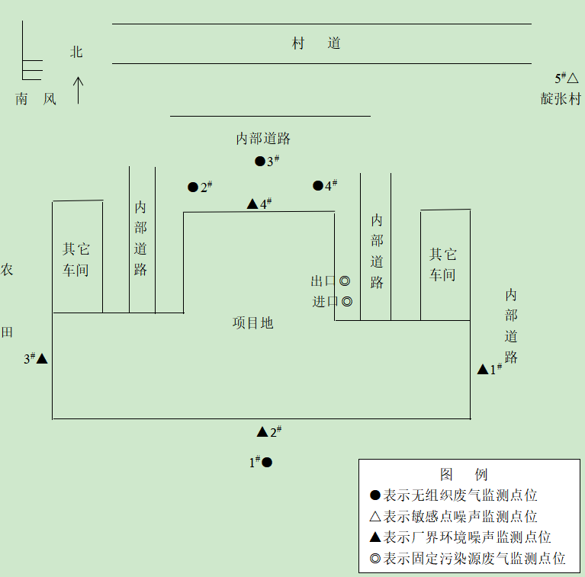

表七 验收监测内容
7.1 验收监测情况
本次验收废气监测于2023年 6月8日~2023年6月9日进行，根据建设方提供的工况记录及现场调查，本项目监测期间设备运行正常，生产工况稳定，满足竣工环保验收监测工况要求，混凝土运营工况见表7.1。
表7.1 监测期间印刷机运营工况一览表
监测日期 | 生产单元 | 设计生产量  （条/a） | 实际生产量  （条/a） | 负荷比（%）
2023.6.8 | 印刷生产线 | 18334 | 9167 | 50
2023.6.9 |  | 18334 | 9167 | 50
7.2 污染物监测结果
（1）有组织废气
印刷废气排放口监测结果见下表 7.1。
表 7.1 印刷废气排放口废气监测结果
采样日期 | 监测点位 | 监测项目 |  | 监测结果 |  |  | 标准限值
 |  |  |  | 第1次 | 第2次 | 第3次
06月08日 | 印刷废气活性炭吸附箱设施进口 | 测点管道截面积（m²） |  | 0.1257
 |  | 烟温（℃） |  | 24.2 | 24.2 | 24.1 | /
 |  | 流速（m/s） |  | 16.3 | 16.1 | 15.8 | /
 |  | 含湿量（%） |  | 3.24 | 3.21 | 3.24 | /
 |  | 标干烟气量（Nm³/h） |  | 6209 | 6130 | 6008 | /
 |  | 非甲烷  总烃 | 实测浓度（mg/m³） | 26.0 | 27.3 | 25.4 | /
 |  |  | 排放速率（kg/h） | 0.16 | 0.17 | 0.15 | /
 | 印刷废气活性炭吸附箱设施出口 | 净化器名称及型号 |  | 活性炭吸附
 |  | 排气筒高度（m） |  | 15
 |  | 测点管道截面积（m²） |  | 0.1257
 |  | 烟温（℃） |  | 26.5 | 26.7 | 26.7 | /
 |  | 流速（m/s） |  | 17.9 | 17.5 | 17.6 | /
 |  | 含湿量（%） |  | 3.31 | 3.29 | 3.33 | /
 |  | 标干烟气量（Nm³/h） |  | 6716 | 6573 | 6595 | /
 |  | 非甲烷  总烃 | 实测浓度（mg/m³） | 2.90 | 2.63 | 2.59 | 50
 |  |  | 排放速率（kg/h） | 0.019 | 0.017 | 0.017 | /
 |  | 去除效率（%） |  | 88 | 90 | 89 | 85

（续）表 7.2印刷废气排放口废气监测结果
固定污染源废气监测结果
采样日期 | 监测点位 | 监测项目 |  | 监测结果 |  |  | 标准限值
 |  |  |  | 第1次 | 第2次 | 第3次
06月09日 | 印刷废气活性炭吸附箱设施进口 | 测点管道截面积（m²） |  | 0.1257
 |  | 烟温（℃） |  | 24.9 | 25.0 | 25.1 | /
 |  | 流速（m/s） |  | 16.3 | 16.1 | 16.4 | /
 |  | 含湿量（%） |  | 3.22 | 3.23 | 3.24 | /
 |  | 标干烟气量（Nm³/h） |  | 6186 | 6131 | 6240 | /
 |  | 非甲烷  总烃 | 实测浓度（mg/m³） | 25.1 | 24.6 | 24.8 | /
 |  |  | 排放速率（kg/h） | 0.16 | 0.15 | 0.15 | /
 | 印刷废气活性炭吸附箱设施出口 | 净化器名称及型号 |  | 活性炭吸附
 |  | 排气筒高度（m） |  | 15
 |  | 测点管道截面积（m²） |  | 0.1257
 |  | 烟温（℃） |  | 26.9 | 26.7 | 26.6 | /
 |  | 流速（m/s） |  | 17.8 | 17.9 | 18.0 | /
 |  | 含湿量（%） |  | 3.33 | 3.35 | 3.31 | /
 |  | 标干烟气量（Nm³/h） |  | 6699 | 6741 | 6757 | /
 |  | 非甲烷  总烃 | 实测浓度（mg/m³） | 2.64 | 2.73 | 2.73 | 50
 |  |  | 排放速率（kg/h） | 0.018 | 0.018 | 0.018 | /
 |  | 去除效率（%） |  | 89 | 88 | 88 | 85

由表7.1监测结果可知，验收监测期间，DA003印刷废气排放口非甲烷总烃最大监测浓度为2.90mg/m³，去除效率最低为88%，监测结果满足《挥发性有机物排放控制标准》（DB61/T1061-2017）表1印刷排放限值要求。
（2）无组织废气
项目无组织废气监测结果见表 7.3。
表 7.3 项目无组织废气监测结果

无组织废气监测结果
监测项目 | 采样日期 | 监测点位 | 监测结果（mg/m³） |  |  |  | 标准限值
 |  |  | 第1次 | 第2次 | 第3次 | 第4次
非甲烷  总烃 | 06月08日 | 上风向1# | 0.59 | 0.60 | 0.54 | 0.56 | 3
 |  | 下风向2# | 0.90 | 0.84 | 0.85 | 0.89
 |  | 下风向3# | 0.80 | 0.82 | 0.86 | 0.88
 |  | 下风向4# | 0.97 | 0.96 | 0.91 | 0.98
 |  | 厂内无组织5# | 1.26 | 1.25 | 1.17 | 1.14 | 10
 | 06月09日 | 上风向1# | 0.52 | 0.49 | 0.44 | 0.45 | 3
 |  | 下风向2# | 0.79 | 0.77 | 0.73 | 0.80
 |  | 下风向3# | 0.75 | 0.76 | 0.78 | 0.81
 |  | 下风向4# | 0.86 | 0.88 | 0.83 | 0.84
 |  | 厂内无组织5# | 1.11 | 1.15 | 1.20 | 1.11 | 10
由表7.3监测结果可知，验收监测期间，经监测厂界监控点最大监测浓度为0.98mg/m³；厂内监控点最大监测浓度为1.26mg/m³；厂界监控点监测结果符合《挥发性有机物排放控制标准》（DB61/T1061-2017）表3企业边界监控点浓度限值；厂内监控点《挥发性有机物无组织排放控制标准》（GB37822-2019）表A.1特别排放控制要求。
（3）噪声
本项目在厂界四周外 1m 处为厂界环境噪声监测点进行监测，监测结果见表 7.4。
表 7.4 噪声监测结果
监测日期 | 2023.6.8 |  | 2022.6.9
气象条件 | 昼间： 晴 ，风速1.3 m/s  夜间： 晴 ，风速1.5 m/s |  | 昼间：晴 ，风速1.4 m/s  夜间： 晴 ，风速1.6 m/s
监测点位 | 昼间dB（A） | 夜间dB（A） | 昼间dB（A） | 夜间dB（A）
厂界北侧1# | 50 | 38 | 51 | 38
厂界东侧2# | 49 | 40 | 48 | 40
厂界南侧3# | 38 | 36 | 38 | 37
厂界西侧4# | 58 | 45 | 57 | 46
靛张村 | 55 | 47 | 55 | 47
标准限值 | 60 | 50 | 60 | 50

由表 7.4 监测结果可得，验收监测期间，项目厂界4周昼间噪声监测值在 38~58dB（A）之间，夜间噪声监测值在 36~47dB（A）之间，监测结果均符合《工业企业厂界环境噪声排放标准》（GB 12348-2008）中的 2 类区标准限值要求。敏感点昼间噪声监测值在 55dB（A），夜间噪声监测值在 47dB（A）之间，监测结果均符合《声环境质量标准》（GB3096-2008）中2类标准要求。
（4）总量控制
项目建设有2台印刷机，1用1备，年运行2400h（8h/d，300d/a）,验收监测期间，企业只有1台印刷机在运行，根据西安重光明宸检测技术有限公司监测出具的（重光明宸（2023）第06051号）监测报告中非甲烷总烃的排放速率核算1台印刷机运行情况下，项目VOCs的实际排放量核算结果见表7.5。
表 7.5 VOCs排放总量核算结果
监测项目 | 排放口  编号 | 最大排放速率（kg/h） | 运行时间（h） | 污染物实际排放量（t/a）
非甲烷总烃 | DA003 | 0.019 | 2400 | 0.0912
则2台设备均运行时，VOCs的排放总量为0.0912t/a，小于《泾阳县华峰包装有限责任公司塑料包装袋印刷项目环境影响报告表》中关于总量控制指标要求：VOCs≤0.203t/a。

表八、环境管理检查及环保档案落实情况调查
8.1、环境管理检查及环境保护档案落实情况调查：
8.1.1、环境管理检查
表 8-1 环境管理检查结果一览表

序号 | 检查内容 | 执行情况
1 | 建设项目执行国家建设项目 环境管理制度情况 | （1）于 2023年1月由西安尚源环保科技有限公司编制完成了《泾阳县华峰包装有限责任公司塑料包装袋印刷项目环境影响报告表》，2023年3月 24 日取得咸阳市生态环境局泾阳县分局关于“泾阳县华峰包装有限责任公司塑料包装袋印刷项目环境影响报告表”的咸环泾函【2023】5号，批复详见附件2；  （2）该项目按照要求于2023年4月10日变更了排污登记，变更后登记编号：91610423295055956W001X，详见附件3。
2 | 环保档案管理情况 | 泾阳县华峰包装有限责任公司塑料包装袋印刷项目环境保护档案资料较齐全，收集了环境保护相关法律法规，项目初设、环评及批复、等文件收集管理规范，运行记录较完整
3 | 环保规章制度建立及执行情况 | （1）泾阳县华峰包装有限责任公司成立了安全环保小组，组长为站长，公司其他人员为组员。  （2）公司环保规章制度基本健全，内容全面，包括各岗位职责、 安全操作制度、值班，并做到制度上墙，在运行中严格按规章制度执行。车间内生设备操作设有指导，并公示至墙上。
4 | 污染处理设施建设管理及运行情况 | 废气处理设施运行正常，并制定了相关操作规程，定期安排人员专门负责维护和保养
5 | 工业固（液） 体废物是否按规定或要求处置和回收利用 | 扩建项目产生的固体废物包括：不合格品及边角料、废包装袋、废印版、废活性炭、沾染油墨的废抹布及废油墨桶。  不合格品及边角料、废包装袋收集后，暂存到一般固体废物暂存间，定期交由废品收购站综合利用；废印版、废活性炭、沾染油墨的废抹布设专用容器收集后暂存于危废暂存间，定期交由陕西明瑞资源再生有限公司处理。废油墨桶暂存于危废暂存间，定期由厂家回收利用。
6 | 排污口规范化整治情况 | （1）项目印刷废气排放口、设置有便于监测的平台和采样口，废气监测口设置符合《固定源废气监测技术规范》HJ/T397-2007的要求；  （2）、排污口均设置有标识牌
7 | 建设期间和试生产阶段是否 发生了扰民和污染事故 | 建设期间和试生产阶段未发生了扰民和污染事故
8 | 应急设施的管理情况 | 项目配备干粉灭火器、消防砂、消防铲、消防栓等应急设施。

表九、验收监测结论
9.1 验收监测结论
通过对本项目运营期间大气和噪声进行竣工环境保护验收监测，对废水和固体废物进行竣工环境保护验收调查，形成如下竣工环境保护验收监测结论：
- 废气
1）有组织废气
经核查，扩建项目未新增拉丝设备和未扩建包装袋，未产生拉丝有机废气和未增加覆膜有机废气排放量；印刷工序产生有机废气采用集气罩收集至二级活性炭吸附装置处理后经15m排气筒（DA003）排放。
验收监测期间，DA003印刷废气排放口非甲烷总烃最大监测浓度为2.90mg/m³，去除效率最低为88%，监测结果满足《挥发性有机物排放控制标准》（DB61/T1061-2017）表1印刷排放限值要求。
- 无组织废气
经核查，项目未收集到的有机废气无组织排放。
验收监测期间，经监测厂界监控点最大监测浓度为0.98mg/m³；厂内监控点最大监测浓度为1.26mg/m³；厂界监控点监测结果符合《挥发性有机物排放控制标准》（DB61/T1061-2017）表3企业边界监控点浓度限值；厂内监控点《挥发性有机物无组织排放控制标准》（GB37822-2019）表A.1特别排放控制要求
- 废水
经核查，项目无生产废水产生。
（3）噪声
经核查，项目噪声源主要是印刷机、风机等生产过程中产生的噪声。
项目新增的印刷机、风机、活性炭吸附箱均选用了低噪声设备、机座做了减振措施、设备放置在密闭厂房内，经距离衰减后，对周边环境影响较小。经监测，项目厂界4周昼间噪声监测值在38~58dB（A）之间，夜间噪声监测值在 36~47dB（A）之间，监测结果均符合《工业企业厂界环境噪声排放标准》（GB 12348-2008）中的 2 类区标准限值要求。敏感点昼间噪声监测值在55dB（A）之间，夜间噪声监测值在47dB（A）之间，监测结果均符合《声环境质量标准》（GB3096-2008）中2类标准要求。
（4）固废
经核查，项目产生的固体废物包括：不合格品及边角料、废包装袋、废印版、废活性炭、沾染油墨的废抹布及废油墨桶。

不合格品及边角料、废包装袋收集后，暂存到一般固体废物暂存间，定期交由废品收购站综合利用；废印版、废活性炭、沾染油墨的废抹布设专用容器收集后暂存于危废暂存间，定期交由陕西明瑞资源再生有限公司处理。废油墨桶暂存于危废暂存间，定期由厂家回收利用。
（5）排放总量
项目满负荷运行时，VOCs的排放总量为0.0912t/a，小于《泾阳县华峰包装有限责任公司塑料包装袋印刷项目环境影响报告表》中关于总量控制指标要求：VOCs≤0.203t/a。
9.2 总结论
综上所述，泾阳县华峰包装有限责任公司塑料包装袋印刷项目执行了环境保护“三同时”制度， 建立环境保护相关的规章制度；运行期间采取了行之有效的污染防治措施，根据验收监测报告，本项目采用的环保处理设施均合理可行，能够满足本项目环境影响报告表及其批复中对污染物的处理要求，符合竣工环保验收条件，建议该项目通过竣工环境保护验收。
9.3建议
（1）加强环保设施的运行管理，定期对设备进行检修、维护，保证挥发性有机废气污染物稳定、达标排放，避免非正常排放情况的产生；
（2）建立污染物监测制度，并将监测结果定期向环保主管部门报告，一日发现监测数据异常，做好相应处置工作；

建设项目工程竣工环境“三同时”验收登记表

填表单位（盖章）：泾阳县华峰包装有限责任公司 填表人（签字）： 项目经办人（签字）：
建 设 项 目 | 项目名称 |  |  | 泾阳县华峰包装有限责任公司塑料包装袋印刷项目 |  |  |  |  |  |  |  | 建设地点 |  | 陕西省咸阳市泾阳县云阳镇靛张村
 | 行业类别 |  |  | 二十六、橡胶和塑料制品业-29塑料制品业-其他 |  |  |  |  |  |  |  | 建设性质 |  | 新 建 改 扩 建 技 术 改 造
 | 设计生产能力 |  |  | 印刷规模550万条/a |  |  | 建设项目开工日期 |  | 2023年4月 |  |  | 实际生产能力 |  | 印刷规模550万条/a |  | 投入试运行日期 |  |  | 2023年5月
 | 投资总概算（万元） |  |  | 20 |  |  |  |  |  |  |  | 环保投资总概算（万元） |  | 6 |  | 所占比例（%） |  |  | 30
 | 环评审批部门 |  |  | 咸阳市环境保护局泾阳县分局 |  |  |  |  |  |  |  | 批准文号 |  | 咸环泾函【2023】5号 |  | 批准时间 |  |  | 2023年3月 24日
 | 初步设计审批部门 |  |  | / |  |  |  |  |  |  |  | 批准文号 |  | / |  | 批准时间 |  |  | /
 | 环保验收审批部门 |  |  | / |  |  |  |  |  |  |  | 批准文号 |  | / |  | 批准时间 |  |  | /
 | 环保设施设计单位 |  |  | / |  |  |  | 环保设施施工单位 |  |  |  | / |  | 环保设施监测单位 |  | 西安重光明宸检测技术有限公司
 | 实际总投资（万元） |  |  | 20 |  |  |  |  |  |  |  | 环保投资总概算（万元） |  | 6 |  | 所占比例（%） |  | 30
 | 废水治理（万元） |  |  | 0 | 废气治理（万元） |  | 5.0 | 噪声治理（万元） |  |  | 0.5 | 固废治理（万元） |  | 0.5 | 绿化及生态（万元） | / |  | 其它（万元） |  |  | /
 | 新增废水处理设施能力 |  |  | / |  |  |  |  |  |  |  | 新增废气处理设施能力 |  | / |  | 年平均工作时 |  | 3000h
建设单位 |  |  |  | 泾阳县华峰包装有限责任公司 |  |  |  | 邮政编码 |  | 713703 |  | 联系电话 |  | 15091421058 |  | 环评单位 |  | 西安尚源环保科技有限公司
污 染 物  排 放 达  标 与总  量 控 制  （ 工 业  建 设 项  目详  填 ） |  | 污染物 |  | 原有排放量  (1) |  | 本期工程实际排放浓度  (2) |  | 本期工程允许排放  浓度(3) |  | 本期工程产生  量(4) |  | 本期工程自身  削减量(5) | 本期工程实际 排放量(6) | 本期工程核定排  放总量(7) | 本期工程“以新带 老”削减量(8) | 全厂实际排 放总量(9) | 全厂核定排 放总量(10) |  |  | 区域平衡替代削  减量(11) |  | 排放增减 量(12)
 |  | 废水 |  | / |  | / |  | / |  | / |  | / | / | / | / | / | / |  |  | / |  | /
 |  | 化学需氧量 |  | / |  | / |  | / |  | / |  | / | / | / | / | / | / |  |  | / |  | /
 |  | 氨 氮 |  | / |  | / |  | / |  | / |  | / | / | / | / | / | / |  |  | / |  | /
 |  | 动植物油 |  | / |  | / |  | / |  | / |  | / | / | / | / | / | / |  |  | / |  | /
 |  | 废气 |  | / |  | / |  | / |  | / |  | / | / | / | / | / | / |  |  | / |  | /
 |  | 二氧化硫 |  | / |  | / |  | / |  | / |  | / | / | / | / | / | / |  |  | / |  | /
 |  | 氮氧化物 |  | / |  | / |  | / |  | / |  | / | / | / | / | / | / |  |  | / |  | /
 |  | 烟 尘 |  | / |  | / |  | / |  | / |  | / | / | / | / | / | / |  |  | / |  | /
 |  | 工业粉尘 |  | / |  | / |  | / |  | / |  | / | / | / | / | / | / |  |  | / |  | /
 |  | 工业固体废物 |  | / |  | / |  | / |  | / |  | / | / | / | / | / | / |  |  | / |  | /
 |  | 与项目有关的其它特征污染物 | 非甲烷总烃 |  |  | 2.90 |  | 50 |  | 0.0912 |  | / | 0.0912 | / | / | / | / |  |  | / |  | /
 |  |  |  | / |  | / |  | / |  | / |  | / | / | / | / | / | / |  |  | / |  | /

注：1 、排放增减量： （+）表示增加，（- ）表示减少
2 、(12)=(6)-(8)-(11) ，（9 ）= (4)-(5)-(8)- (11) + （ 1）
3 、计量单位： 废水排放量——吨/年； 废气排放量——万标立方米/年； 工业固体废物排放量——吨/年； 水污染物排放浓度——毫克/升； 大气污染物排放浓度——毫克/立方米；水污染物排放量—— 吨/年； 大气污染物排放量—— 吨/年

